RELATÓRIO DE EXECUÇÃO DO OBJETO DO TERMO DE FOMENTO Nº 01/2024
ENTRE PREFEITURA MUNICIPAL DE LIMEIRA E SOCIEDADE PRÓ-SINFÔNICA DE LIMEIRA.

FEVEREIRO/MARÇO – 2024
ANEXO AO TERMO DE FOMENTO 01/2024 – CRONOGRAMA DE DESEMBOLSO E ATIVIDADES VALOR TOTAL DO TERMO: R$ 1.519.614,72 (Um milhão, quinhentos e dezenove mil, seiscentos e catorze reais e setenta e dois centavos)
VALOR DO REPASSE | DATA DO REPASSE | DATA DA PRESTAÇÃO DE CONTAS | PERÍODO DE EXECUÇÃO DAS ATIVIDADES
R$84.423,04 | 25/03/2024 | 15/04/2024 | 15/02/2024 – 14/03/2024

PLANO DE TRABALHO
ATIVIDADES EXECUTADAS
Promover o aprendizado musical gratuito por meio da Escola Livre de Música da Orquestra Sinfônica de Limeira.  Cursos Núcleo Erudito: Teoria, Violino, Viola, Violoncelo, Contrabaixo, Flauta Transversal, Oboé, Clarineta, Trombone, Percussão Erudita e Coro. | “Escola livre de Música da Orquestra Sinfônica de Limeira”.  Teoria:  Atividades Semanais: 4  Violino:  Prática de Conjunto: 06 aulas semanais;  Aulas Coletivas: 04 aulas semanais;  Aulas Individuais: 16 aulas semanais;  Quantidade Total de atividades: 26 atividades semanais.  Total de alunos rematriculados de 2023: 52 alunos.  Total de vagas abertas para 2024: 74 vagas.  Viola:  Prática de Conjunto: 06 aulas semanais;  Aulas Coletivas: 04 aulas semanais;  Aulas Individuais: 08 aulas semanais;  Quantidade Total de atividade: 18 atividades semanais  Total de alunos rematriculados de 2023: 9 alunos.  Total de vagas abertas para 2024: 22 vagas.  Violoncelo:  Prática de Conjunto: 06 aulas semanais;  Aulas Coletivas: 04 aulas semanais;  Aulas Individuais: 11 aulas semanais;  Quantidade Total de atividades: 21 atividades semanais  Total de alunos rematriculados de 2024: 15 alunos.  Total de vagas abertas para 2024: 19 vagas.  Contrabaixo:  Prática de Conjunto: 06 aulas semanais;  Aulas Coletivas: 04 aulas semanais;  Aulas Individuais: 03 aulas semanais;  Quantidade Total de atividades: 13 atividades semanais  Total de alunos rematriculados de 2023: 5 alunos.  Total de vagas abertas para 2024: 12 vagas.  Flauta Transversal:  Prática de Conjunto: 01 aula semanal;  Aulas Individuais: 08 aulas semanais;  Quantidade Total de atividades: 09 atividades semanais.  Total de alunos rematriculados de 2023: 4 alunos.  Total de vagas abertas para 2024: 10 vagas.  Clarineta:  Prática de Conjunto: 01 aula semanal;  Aulas Individuais: 08 aulas semanais;  Quantidade Total de atividades: 09 atividades semanais.  Total de alunos rematriculados de 2023: 6 alunos.  Total de vagas abertas para 2024: 8 vagas.  Oboé:  Prática de Conjunto: 01 aula semanal;  Aulas Individuais: 02 aulas semanais;  Quantidade Total de atividades: 03 atividades semanais.  Total de alunos rematriculados de 2023: 4 alunos.  Total de vagas abertas para 2024: 3 vagas.  Trombone:  Prática de Conjunto: 01 aula semanal;  Aulas Individuais: 5 aulas semanais;  Quantidade Total de atividades: 6 atividades semanais.  Total de alunos rematriculados de 2023: 3 alunos.  Total de vagas abertas para 2024: 11 vagas.  Fagote: 2 vagas abertas para prática de conjunto.  Trompete: 2 vagas abertas para prática de conjunto.  Trompa: 2 vagas aberas para prática de conjunto.  Percussão Erudita:  Prática de Conjunto: 01 aula semanal;  Aulas Individuais: 08 aulas semanais;  Total de alunos rematriculados de 2023: 1 aluno.  Total de vagas abertas para 2024: 8 vagas.  Coro:  Prática de conjunto: 03 aulas semanais;  Total de alunos rematriculados de 2023: 3 alunos.  Total de vagas abertas para 2024: 60 vagas.  Total de alunos rematriculados de 2023: 102 alunos.  Total de vagas abertas para 2024: 233 vagas.
Cursos Núcleo Popular: Teoria, Violão, Guitarra, Contrabaixo Elétrico, Bateria e Percussão Popular | Teoria musical:  Atividades Semanais: 5  Violão:  Aulas Práticas: 08 aulas semanais;  Total de alunos rematriculados de 2023: 42 alunos.  Total de vagas abertas para 2024: 104 vagas.  Guitarra:  Aulas Práticas: 08 aulas semanais;  Total de alunos rematriculados de 2023: 12 alunos.  Total de vagas abertas para 2024: 25 vagas.  Contrabaixo:  Aulas Práticas: 08 aulas semanais;  Total de alunos rematriculados de 2023: 13 alunos.  Total de vagas abertas para 2024: 15 vagas.  Bateria  Aulas Práticas: 08 aulas semanais;  Total de alunos rematriculados de 2023: 7 alunos.  Total de vagas abertas para 2024: 14 vagas.  Percussão Popular:  Aulas Práticas: 04 aulas semanais;  Total de alunos rematriculados de 2023: 4 alunos.  Total de vagas abertas para 2024: 8 vagas.  Total de alunos rematriculados de 2023: 78 alunos.  Total de vagas abertas para 2024: 166 vagas.
Descentralizar o trabalho realizado pela Escola Livre de Música com a continuidade das aulas na Casa da Cultura 2, situada no Jardim Vista Alegre com os cursos de Violão, Violino, Flauta doce e Flauta transversal e início das aulas na Casa da Cultura 1, no Parque Nossa Senhora das Dores com os cursos de Violoncelo e Coro. | Violão:  Aulas Coletivas: 08 aulas semanais;  Total de alunos rematriculados de 2023: 38 alunos.  Total de vagas abertas para 2024: 42 vagas.  Violino:  Aulas Coletivas: 16 aulas semanais;  Total de alunos rematriculados de 2023: 42 alunos.  Total de vagas abertas para 2024: 38 vagas.  Flauta Doce:  Aulas Coletivas: 04 aulas semanais;  Total de alunos rematriculados de 2023: 3 alunos.  Total de vagas abertas para 2024: 20 vagas.  Flauta Transversal:  Aulas Coletivas: 04 aulas semanais;  Total de alunos rematriculados de 2023: 4 alunos.  Total de vagas abertas para 2024: 5 vagas.  Violoncelo:  Aulas individuais: 04 aulas semanais;  Total de alunos rematriculados de 2023: 4 alunos.  Total de vagas abertas para 2024: 16 vagas.  Coro:  Aulas coletivas: 04 aulas semanais;  Total de alunos rematriculados de 2023: 5 alunos.  Total de vagas abertas para 2024: 35 vagas.  Total de alunos rematriculados de 2023: 96 alunos.  Total de vagas abertas para 2024: 156 vagas.
Realização dos concertos gratuitos da Orquestra Sinfônica de Limeira e dos corpos estáveis da Escola Livre de Música da Orquestra Sinfônica de Limeira.  Formação de plateia interessada e esclarecida para concertos. | Concerto De Boas Vindas aos alunos da ELM (Polo central de descentralizados)  Palco do Parque Cidade  Dia 03 de março às 11 horas  Público: 650 pessoas  I Concerto da Série Pingente  Igreja Imaculado Coração de Maria  Dia 08 de março às 20h30  Público: 250 pessoas
TOTAL DE ALUNOS REMATRICULADOS DE 2023 | 276 alunos.
TOTAL DE VAGAS ABERTAS PARA 2024 | 555 vagas.
TOTAL GERAL DE PÚBLICO | 900 pessoas.

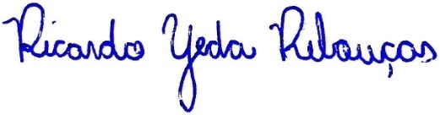
Ricardo Yeda Rebouças
Presidente SPSL
Concerto de Boas Vindas – 03/03/2024
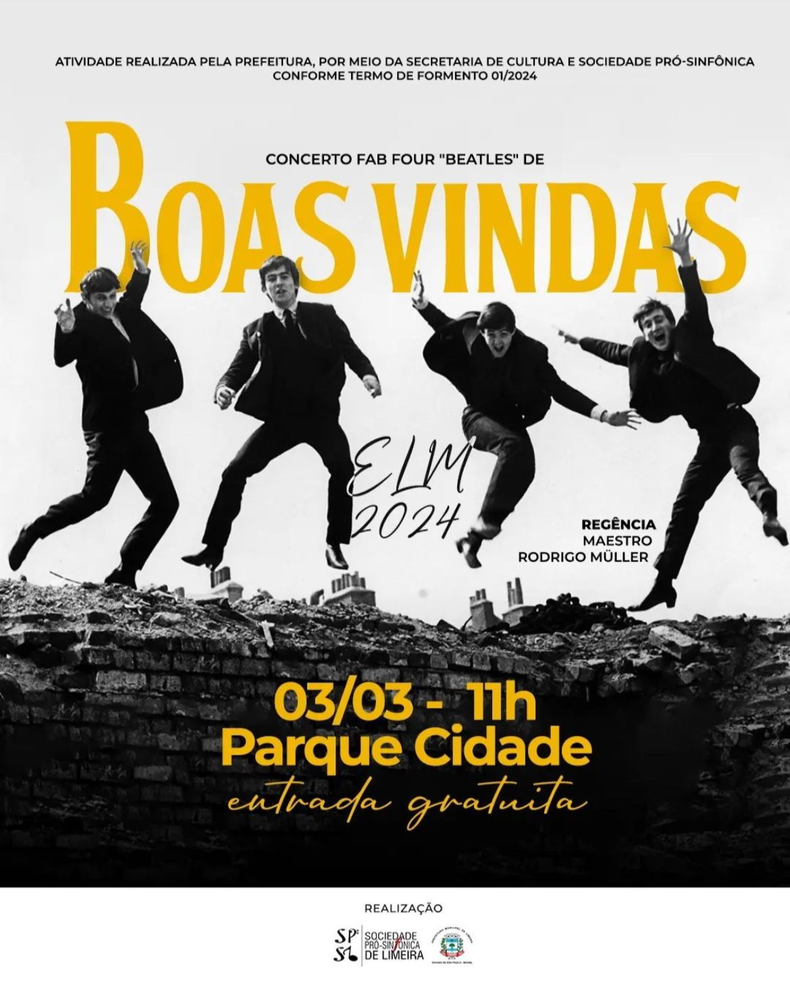

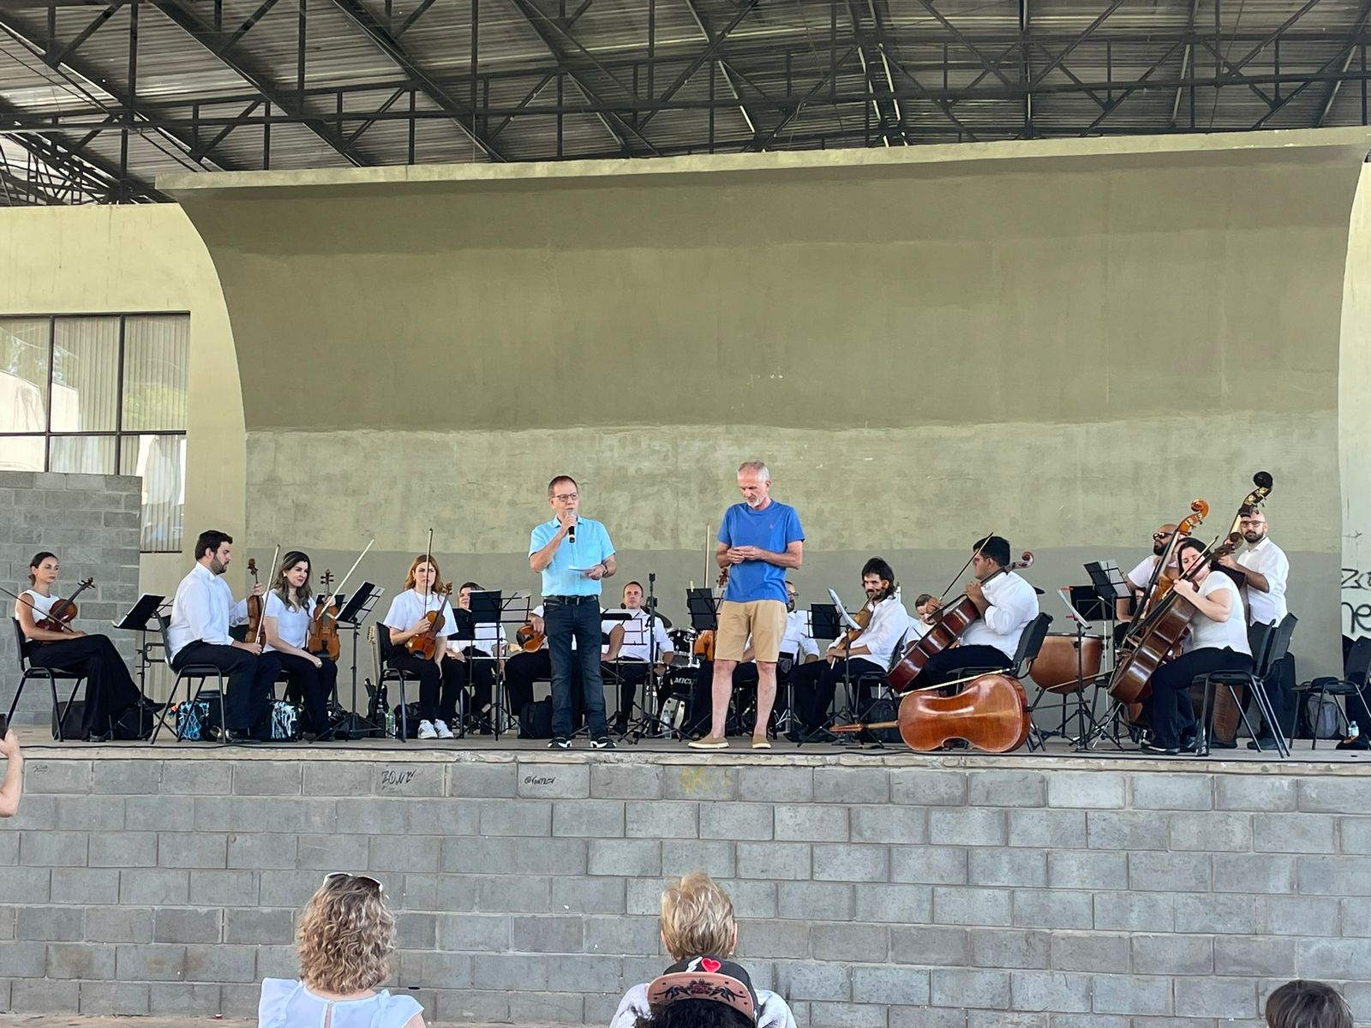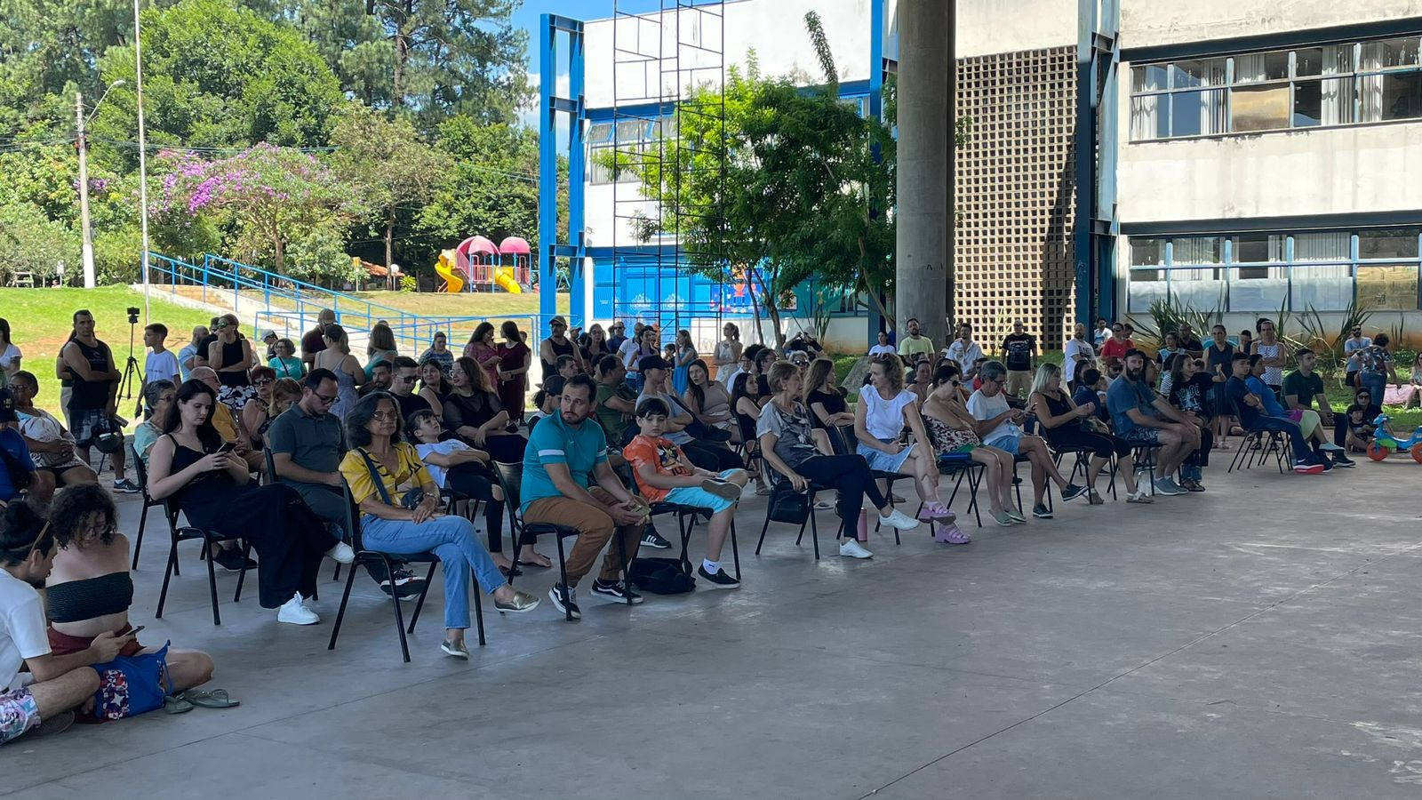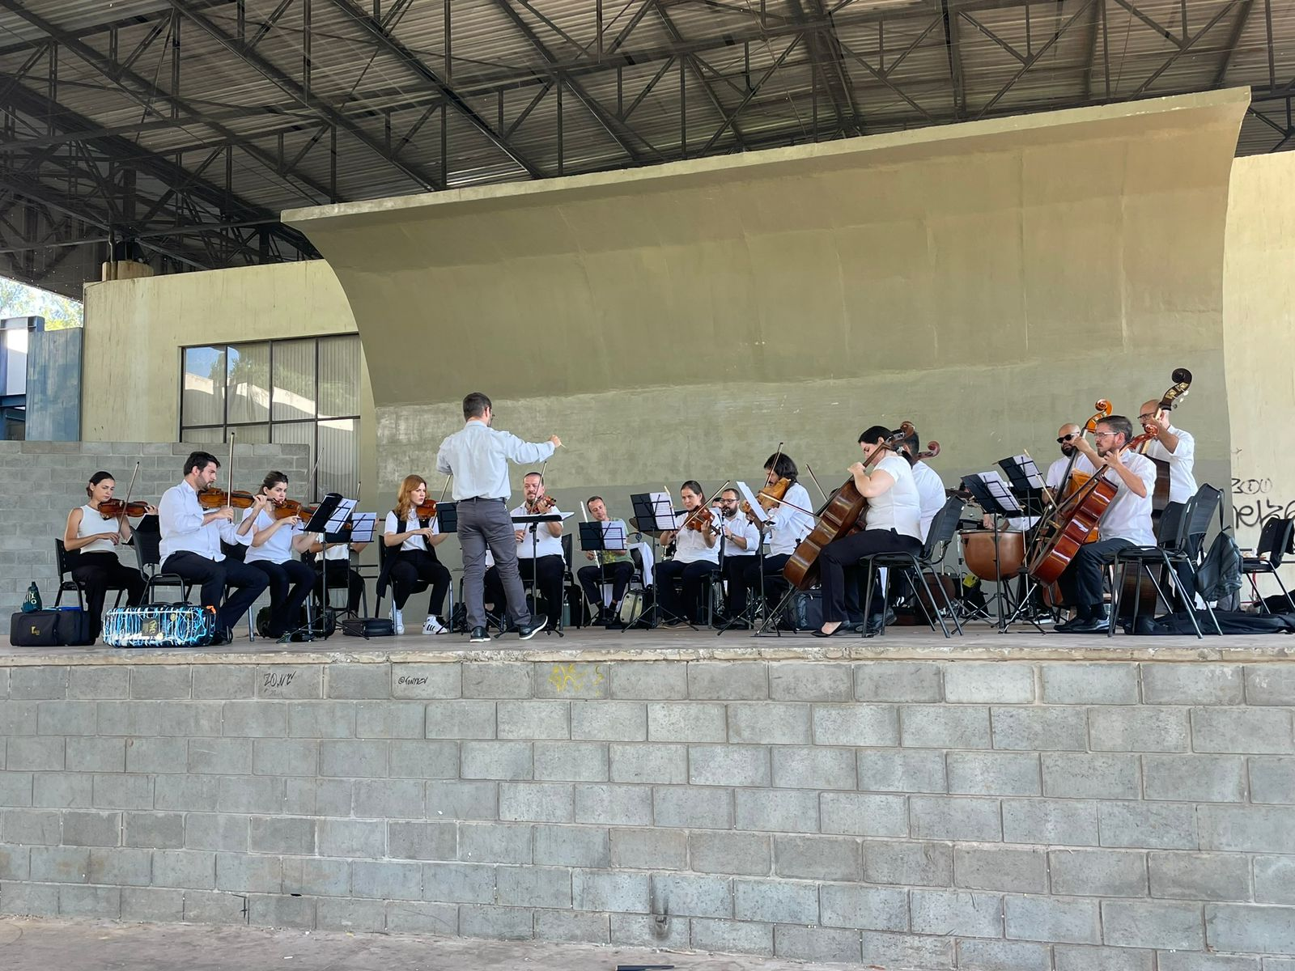

Concerto da Mulher (I Concerto da Série Pingente) – 08/03/2024